ТРЕНИНГ- КОУЧИНГ 2.0

ЦЕЛИ КАК ВЕКТОР – КРИЗИС КАК ВОЗМОЖНОСТЬ

Практически каждый человек ставит перед собой цели. Кто-то с детства и юности свою мечту претворяет в жизнь как цель, кто-то во взрослой жизни строит иерархию целей достижения. У кого-то мечты реализуются в реальность, кто-то свои цели оставляет не достигнутыми, столкнувшись с трудностями...
Знакомы такие ситуации?...Они знакомы многим. Как найти в себе силы преодолеть трудности? Где найти время на все задачи, планы, цели, которые хочется реализовать в жизни? Как себя мотивировать на достижение целей? Эти вопросы возникают чуть ли не каждый день перед каждым человеком. И кажется, что все знаем и если захотим - сможем...
А "запуститься" не получается...И даже успешные, известные люди мучаются этими вопросами...Возможно кому-то известны азы постановки и достижения целей, кто-то уверен, что со всем справиться сам...конечно...и все же...тренинг с единомышленниками, нацеленными на идентичный результат, создают колоссальную атмосферу оптимальной мобилизации сил на актуализацию своих знаний, навыков, умений в действия в жизни за пределами тренинга!

Оглавление
Правила тренинга 4
БЛОК 1. Цели жизни как целенаправленная основа изменений к желаемому 5
1.1. Исследования Брайана Трейси и подход Стивена Шапиро 5
1.2. Понятие цели 8
1.3. Теории целеполагания 9
1.3.1. Теория постановки целей Эдвина Лока 9
1.3.2. Теория управления с помощью целей (MBO) 10
1.3.3. Теория целеполагания SMART. 14
1.4. Цели в системах жизненных потребностей и ценностей 16
1.4.1. Пирамида потребностей по А. Маслоу 16
1.4.2. Баланс четырех жизненных ценностей по Стивену Кови 17
1.5. Виды целей и этапы их постановки 18
1.5.1. Виды целей 18
1.5.2. Правила постановки цели. 7 шагов от Брайана Трейси 18
1.6. Области для постановки целей 21
1.7. Практическая работа 21
БЛОК 2. Цель и сопротивление 22
2.1. Для чего, зачем и как достигать целей 22
2.2. Мифы о постановке целей 22
2.3. Цель и задачи как шаги к ее достижению 24
2.4. Барьеры и сопротивления при достижении целей 24
2.4.1. Прошлый негативный опыт. 24
2.4.1. Лень как разновидность сопротивления 24
2.5. Повышение продуктивности и самодисциплины 25
БЛОК 3. Модели для постановки целей 27
3.1 Модели для постановки цели 27
3.1.1. Определение “Твоя ли это цель?” 27
3.1.2. Модель «Работа с собой». 27
3.1.3. Убеждения при постановке целей 28
3.1.4. Модель “Решетка Эзенхауера” и Декартовы координаты 28
3.1.5. Временной принцип Паретто 28
БЛОК 4. Планирование в целеполагании 29
4.1. Суть и основы планирования в целеполагании 29
4.2. Выявление времени для реализации целей 31
4.2.1. Диаграмма Ганта 31
4.4.2. Хронометраж дня 32
4.4.3. Список дел (to do list) 34
4.3. Черты личности способствующие реализации целей и задач 36
4.4. Обобщение методов планирования 36
4.4.1.Золотые правила таймменеджмента 36
4.5. Практика 37
4.6. Подведение итогов 1-ого дня. 37
5. 2-й ДЕНЬ - ПРАКТИЧЕСКАЯ РАБОТА 39
5.1. Разбор д/з 39
5.2. Коучинг в постановке и достижении цели 39
5.3. Практическая работа со своими целями 40
5.4. Практическая работа с целями партнера (используя технологии коучинга) 40
5.5. Постановка целей и задач другим (модели управленческие) 40
5.6. Практическая работа по кейсам в группах 40
6. Подведение итогов тренинга. 40


Начать хочется с притчи….

Притча о достижении целей
Была у одного народа примета. Тот, кто сорвет белый цветок на горе в канун Нового года, будет счастлив. Гора, на которой расцветал цветок счастья, была заколдована. Она постоянно тряслась, и никто не мог удержаться на ней. Но каждый Новый год находились смельчаки, которые пытались залезть на гору. Однажды три друга тоже решили попытать счастья. Перед тем как идти на гору, зашли друзья к мудрецу — совета спросить:
- Упадешь семь раз — поднимись восемь раз, — посоветовал им мудрец. Пошли трое друзей на гору, все с разных сторон.
Через час вернулся первый юноша, весь в синяках.
- Неправ был мудрец, — сказал он. -Я упал семь раз, а когда восьмой раз поднялся, то увидел, что прошел только четверть горы. Тогда я решил вернуться.
Второй юноша пришел через два часа, весь побитый, и сказал:
- Мудрец нас обманул. Я упал семь раз, а когда на восьмой раз поднялся, то увидел, что прошел только треть горы. Тогда я решил вернуться.
Третий юноша пришел через день с белым цветком в руках, и на нем не было ни царапинки.
- Разве ты не падал? — спросили его друзья.
- Падал, может, сто раз падал, а может, и больше. Я не считал, — ответил юноша.
- Почему на тебе нет синяков и ссадин? — удивились друзья.
- Перед тем как идти на гору, я научился падать, — засмеялся юноша.
- Этот человек научился не падать, а подниматься, значит, он достигнет любой цели в жизни! — сказал мудрец, узнав о юноше.» Большинство людей хотят быстрого успеха, поэтому они склонны бросать начатое дело после нескольких неудач. Достигают вершин лишь те, кто не считает количество своих ошибок, а просто упорно идет к своей цели.
А вы готовы подниматься вновь и вновь, чтобы прийти к своей Мечте?

Правила тренинга

• живем здесь и сейчас, без отвлечений на внешний мир, телефон отключаем на рабочие блоки;
• максимальная вовлеченность в работу каждого;
• правило поднятой руки, когда есть желание поделиться идеями, мыслями и право тренера передавать голос;
• максимально проработать на тренинге свои трудности с задачами, целями в своей жизни;
• все идеи, мысли записывать в рабочую тетрадь в блок «заметки тренинга»;
• обязательность фиксации начальных ожиданий от тренинга и конечного удовлетворения;
• обязательность оценки участия в тренинге, обратной связи и отзыва.

БЛОК 1. Цели жизни как целенаправленная основа изменений к желаемому

1.1. Исследования Брайана Трейси и подход Стивена Шапиро
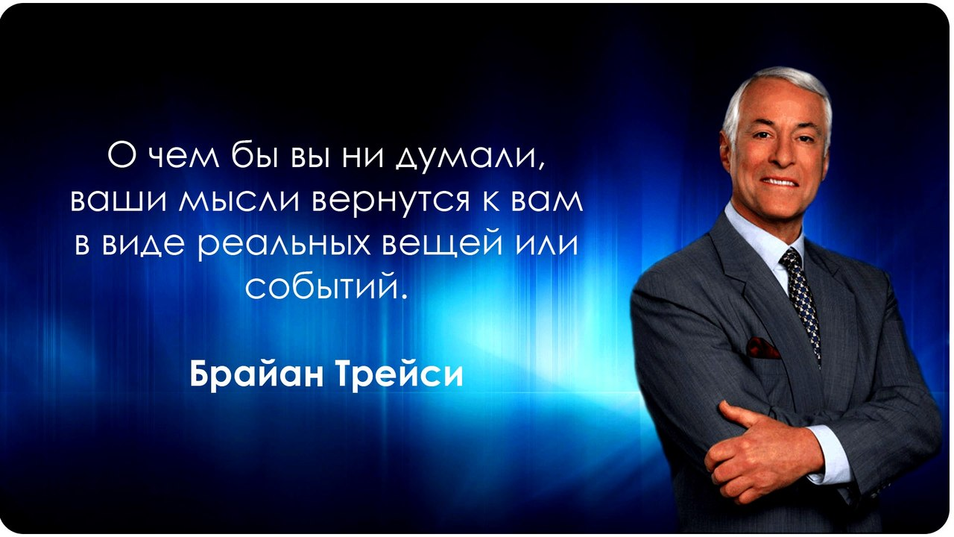
Несколько лет назад Университету Пенсильвании (Пенсильва́ния — один из штатов США. Девиз штата — «Добродетель, свобода и независимость») предложили контракт, по которому они должны были исследовать 10 качеств самых успешных людей мира, чтобы выяснить КАК они думают. Эту программу финансировали несколько крупных известных компаний, которые постоянно нанимали персонал, а потом теряли людей, потому что нанимали не тех. Важно было понять, как и о чем думают успешные люди и что может их мотивировать эффективно работать продолжительное время на одном и том же месте. Исследование начали с 10 тыс. Чел своих сотрудников, которым раздали тесты, которые затем проанализировали в Университете Пенсильвании. Затем проанкетировали следующие 10 тыс.чел. За 22 года было исследовано более 350 тыс.чел. Им задавали вопросы любого рода, например, «Как вы планируете свой день? Что вы делали на протяжении дня?», изучали их отношение и т.д.
Людям звонили 1 раз в неделю и спрашивали, о чем думает человек большую часть времени, звонили утром, вечером, днем. Их просили записать свои мысли. Так продолжалось на протяжении 6, 12 или 18 месяцев. Проанализировав полученные данные, определили, что значительная часть людей, которые добивались существенных успехов в профессиональной деятельности, постоянно держали в фокусе свою цели и думали о возможностях, ресурсах для их реализации постоянно. Затем всех людей разделили по основным 2-м критериям: рост доходов и удовлетворенность своими занятиями в жизни. Отделили 10% с самыми низкими показателями и так в процессе работы отделяли людей с низкими показателями и оставили около 10% с наибольшими показателями. Результат исследования того, о чем думают самые успешные люди, был интересным, и показал, что эти люди самую большую часть времени думают о том, чего они хотят. Они очень четко представляли те цели, которых хотели достичь в бизнесе, карьере и личной жизни и еще они думали, как этого достичь.
Таким образом, было определено, что наиболее успешные люди умеют концентрированно фокусироваться на своих целях и постоянно находятся в поиске оптимальных вариантов решений для достижения и их реализации. Именно этим отличаются успешные люди от неудачников. И для каждого работодателя значимо понимание целей успешных людей при приглашении в компанию для синергии личных целей сотрудников с целями компании, что предоставляет колоссальную возможность для развития и людей, и бизнеса. Очень многие люди считают, что успеху всегда сопутствует удача, богатое наследство или обеспеченные родители. Но далеко не все, кто добился значительных результатов в жизни, имели на старте достаточный капитал. Очень многие бизнесмены стали успешными, начиная свое дело с нуля и совершенно без денег. Это является реальным подтверждением того, что суть успеха не в стартовом капитале, а в мыслях. Главное отличие любого успешного человека от неудачника – его мышление.
Успешные люди довольно настойчивы при достижении своих целей и никогда не останавливаются перед трудностями. Они считают, что любая проблема решаемая, если к ней подойти надлежащим образом. Успешный человек всегда активен и предпочитает постоянно действовать, используя все имеющиеся возможности. Он заранее настроен добиться своего, приложив для этого максимум усилий. И даже если сразу ничего не получится, будут использованы другие способы для достижения нужного результата.
Одна из самых больших человеческих проблем: как правильно мыслить? Если у Вас будут мысли о достижении своих целей, то Вы обязательно их достигнете. А если постоянно думать о неудаче, то она в ближайшем будущем и настигнет. Ваши мысли влияют на собственное подсознание и настраивают человека либо на успех, либо на поражение. Если Вы будете использовать только положительные мысли, то Вы обязательно добьетесь желаемого.
Успех приходит к тем, кто в него верит. Нельзя никогда говорить, что у Вас что-то не получится. Нужно быть уверенным в себе, в своих силах и искать любые пути для достижения намеченных целей. Между мыслями людей и обстоятельствами, которые их окружают, существует некоторая связь. Значит, человеку необходимо научиться правильно мыслить. Конкретно сформулируйте свои желания и цели. Потому что для достижения их, нужно четко представлять чего Вы хотите. А так как мысли имеют свойство материализоваться, то у Вас появляется возможность воплотить свои мечты в жизнь. Для осуществления своих целей необходимо изменить образ собственных мыслей.
Цели важно формулировать и записывать на бумагу. Таким образом, вы своим сознанием передаете информацию в подсознание, сверхсознание включается в режим 24 часовой работы над вашими целями до их достижения. Жизнь человека обусловлена 2-мя глобальными факторами: внутренней его сущностью и сутью (тело, душа, дух, разум, интуитивное) и внешним – теми возможностями и ресурсами, которые существуют в окружающем пространстве и времени. Насколько полно и мощно реализует человек свои как внутренние ресурсы и возможности, так и внешние, - определяется и формируется он сам и его жизнь. Что является ключевым в формировании своей жизни? Сама суть человека. То, что составляет и определяет ценное в его жизни – ценности, ради чего и кого он живет и осуществляет свою деятельности, чем наполняет свою жизнь. Ценность – это то, что человек стремится обрести и/или сохранить. Ценности человека определяют его цели жизни.
«Жизнь – это процесс самоподдерживающего и самопорождающего действия. Если организм в своем действии не достигает цели, он умирает; его химические элементы сохраняются, но жизнь перестает существовать. Только концепция «жизнь» делает концепцию «ценность» возможной» (Рэнд А. Добродетель добра и зла)
Чем устойчивее и глобальнее ценности человека, чем значимее во вселенском масштабе его высшая цель, чем свободнее человек воспринимает различные альтернативы в жизни для реализации высшей цели, тем она реалистичнее воплотится в его жизни и окружающем.
Вопрос существует в двоякости подхода к целеполаганию.
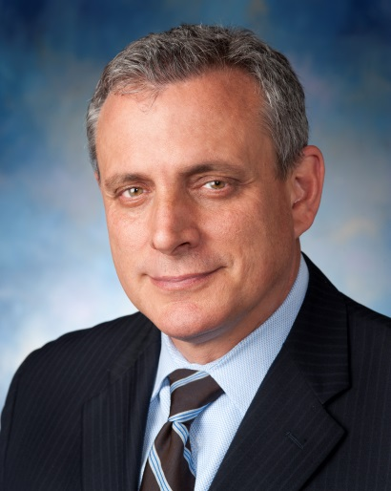
Первый подход заключается в том, что целеполагание есть обязательное для более полной реализации человеческих возможностей в его жизни. Буквально: «Ставьте большие цели и стремитесь их достичь. Без видения своих больших целей вы не добьетесь в жизни ничего». Ряд мировых гуру, известных деятелей, мастеров и учителей различных школ мирового уровня живут и осуществляют свою деятельность: Брайан Трейси «Достижение цели», Мэрилин Аткинсон, Рае Т.Чойс «Достижение целей», подтверждением является так же прекрасная книга Джека Кэнфилда, Марка Виктора Хансена и Лес Хьюитта «Бесцельная жизнь», Майкл Рей «Высшая цель» и продолжать можно много…Многолетние международные исследования обосновывающие этот подход практически не предоставляют возможности мыслить по-иному и исключать постановку и достижение целей в жизни человека как базисную составляющую для полной и счастливой жизни…Глобальное мировое исследование, которое приводит Брайан Трейси как один из основоположников «школы по целям» в аргументацию обоснования значимости подхода целеполагания и достижения в жизни человека, - это факт значимых достижений людей, четко и ясно представляющих свои цели жизни и постоянно о них умающих.
Однако, существует и второй подход, заключающийся в том, что жить нужно здесь и сейчас полной жизнью с эмоциями, чувствами, жить впечатлениями, следовать своим душевным стремлениям, а не стремиться к каким-то там высшим целям – «вырваться из плена целей и начать радоваться жизни»…Сторонником выступил писатель, бизнес-консультант Стивен Шапиро (книга «Здесь и сейчас»)… И сторонников у автора тоже достаточно много)
Позволю себе выразить мнение, что эти два подхода вовсе не взаимоисключающие, а в целом – дополняющие друг друга. Все исследования, ложащиеся в концептуальный подход Шапиро, такие как: «41% американцев (более 100 млн.чел) утверждают, что, добившись своей цели в жизни, они не почувствовали себя счастливее, а наоборот, испытали одно разочарование; 33% американцев (каждый третий) страдают бессонницей, поскольку постоянно думают о достижении своих целей» и т.д.» - могут лишь подтверждать неверный подход к постановке и достижению своих целей, неверной самомотивации, что в результате приводит к разочарованиям благодаря слишком колоссальным «внутренним вложениям» в сравнении с полученными результатами...
Целеустремление человека полезно сочетать с балансом его жизненных ценностей!
И жизнь здесь и сейчас со всем многообразием впечатлений от жизни отнюдь не противоречит разумному подходу к постановке и достижению своих целей в жизни!
В жизни значима гибкая позиция к своим целям, когда любая в иерархии становится промежуточной и вторичной к основной, и твердая – к ценностям.

1.2. Понятие цели


«Самый медлительный человек, если он только не теряет из виду цели, идет быстрее, чем тот, кто блуждает бесцельно»
Готхольд Эфраим Лессинг
знаменитый немецкий писатель, поэт, драматург

Невозможно представить нормальную человеческую деятельность без цели и целеполагания
Понятие «цель» можно определить как идеальное, мысленное предвосхищение результата деятельности; в качестве непосредственного мотива цель направляет и регулирует человеческую деятельность. Это завершение – окончательный результат того, на что были направлены изначальные усилия и стремления, условия и состояния, вызвавшие образ действия. Целью, в таком случае, должно быть желаемое людьми или группами состояние или результат.
Цели – источник мотивации, они могут стимулировать мощные процессы самоорганизации, которые мобилизуют одновременно сознательные и бессознательные ресурсы.
Движение вперед, к развитию, к достижению целей начинается с ее четкой конкретной формулировки, принятия человеком и уверенного устремления в действиях в направлении к ее реализации. Следует учитывать, что цели, как правило,ставятся из тех областей и сфер, которые важны человеку и попадают в его систему ценностей. С возрастом система может трансформироваться по своим приоритетам и критериям оценки ценности. Например, здоровье в юности – ценно, когда ты можешь за сутки проработать 20 часов, пробежать легко 5-8 км марафона, в старости – здоровье, когда ты можешь пройти 1 км без отдышки.
Важна ВЕЛИЧИНА ЦЕЛИ!
Отрывок из книга Бодо Шефера «Законы победителя!»: «Один американский нефтяной магнат, беседуя со своим учеником, рисовал для него громадные и масштабные цели и планы. Ученик недоверчиво смотрел на цифры, которые писал его наставник, но тот с увлечением рисовал новые, все более величественные картины будущего. Разумеется, эти цели представлялись ученику весьма желательными, но он никак не мог применить их к себе. Для него они были слишком нереальными, и он даже помыслить не мог, что когда-либо сможет достичь их. Когда он поделился своими сомнениями с миллиардером, тот ответил: "Я добился своего богатства, потому что ставил перед собой великие цели. Мне самому эти цели поначалу казались слишком масштабными и нереальными, но все же я достиг их". Он повел ученика к себе в сад и показал ему растущие там громадные тыквы. Лишь одна из тыкв была маленькой и уродливой, потому что она росла внутри пустой бутылки. "Беда многих людей состоит в том, – сказал миллиардер, – что они заранее настроились на посредственный результат. Наши достижения определяются поставленными целями. Мы "врастаем" в них, как тыква в эту бутылку. К сожалению, большинство людей нацеливаются слишком низко, и это ограничивает их рост. Если ты будешь мечтать о том, чтобы заработать доллар, то жизнь вознаградит тебя всего одним долларом. Жизнь слишком коротка, чтобы позволить себе прожить ее кое-как…"

1.3. Теории целеполагания
Для начала посмотрите на самые «популярные» формулировки цели:
- Я хочу быть финансово-независимым;
- Я хочу быть счастливым;
- Я хочу похудеть;
- Я хочу новую машину;
- Я хочу увеличить товарооборот.
Как Вы думаете, это правильно сформулированные цели? Как в данных примерах узнать, что цели достигнуты?
От понимания того, что собой представляет цель, а также от выполнения правил постановки цели зависит успешность ее достижения. Давайте разберемся с теориями целеполагания.

1.3.1. Теория постановки целей Эдвина Лока
Еще одна теория базируется на исходной посылке, что поведение человека предопределяется теми целями, которые он ставит перед собой, а цели и намерения определяют поведение человека. Модель процесса постановки целей строится следующим образом: сначала человек осознает и оценивает события, затем определяет для себя цели и, исходя из них, производит определенные действия, выполняет конкретную работу. Когда человек достигает определенного результата, он получает от этого удовлетворение.
Уровень исполнения работы в значительной степени зависит от следующих характеристик целей:
- сложность;
- специфичность;
- приемлемость;
- приверженность.
Эти характеристики воздействуют не только на цель, но и на усилия, которые человек намерен затрачивать, чтобы достичь поставленной перед ним цели. Важно отметить, что, чем сложнее цели ставит перед собой человек, тем лучших результатов он добивается. Если же цели ставятся очень высокие, то они вообще не могут быть достигнуты. Отсюда повышение целей способно приводить к росту результатов труда, лишь, если будет сохраняться реальность их достижения.
Проведенные исследования показали, что более качественное выполнение работы возможно лишь при постановке конкретных целей, Равно как большое сужение целей способно оставить в стороне очень важные аспекты осуществляемой человеком деятельности. Приемлемость цели для человека зависит от того, какие выгоды он получит при ее достижении. Если человек цель не приемлет, то сложность и специфичность будут слабо воздействовать на исполнение работы.
Приверженность цели свидетельствует о готовности затрачивать конкретные усилия для ее достижения. Она может возрастать по мере исполнения работы, а может и снижаться. Поэтому руководство организации призвано поддерживать ее на должном уровне. Следует отметить, что качество исполнения работы зависит не только от определяемых целью усилий человека, но и от организационных факторов и его способностей. Эти группы факторов могут влиять не только на качество и содержание исполнения, но и на цели, оказывая тем самым опосредованное влияние на мотивацию и, следовательно, дополнительное влияние на исполнение.
Завершающим этапом в процессе мотивации в рамках теории постановки цели служит удовлетворенность работника результатом, что является и началом осуществления следующего цикла мотивации. Если в результате действий получен позитивный результат, то человек получает удовлетворение, если негативный – то нет.
Человек обычно ведет себя в соответствии с поставленными целями. В то же время оценка его действий, как правило, базируется на результатах исполнения. Если человек добивается поставленных целей, демонстрируя, однако, невысокий уровень качества исполнения, то скромная или негативная внешняя оценка способна привести к резкому падению уровня мотивации к продолжению действий. Столь же отрицательно на мотивационный процесс способна воздействовать позитивная внешняя оценка успешного исполнения, в то время как человеку не удалось достичь поставленных целей. Это негативно сказывается в дальнейшем на качестве и уровне исполнения работы. Если же внешняя оценка исходит из того, была ли достигнута цель, или нет, то человек для гарантии достижения захочет ставить перед собой более упрощенные цели, что негативно скажется на качестве и уровне исполнения.
Вместе с тем необходимо отметить, что степень целевой ориентации у различных групп людей, отличающихся друг от друга по полу, возрасту, образованию, профилю деятельности и т.п., отличается. Так, ясность цели, наличие обратной связи имеют принципиальное значение для людей с низким уровнем образования. Наоборот, для людей с высоким образовательным уровнем важнее оказывается наличие неопределенности, открывающей простор для творческого труда. Нет однозначного ответа на вопрос, кто и каким образом должен определять цели. Должно ли это делать руководство, или они при широком участии и обсуждении определяются теми, кто будет их достигать. Участие в постановке цели приводит к удовлетворенности людей, но отражается ли это позитивно на уровне и качестве исполнения, неясно.
Наконец, не имеется однозначного ответа на вопрос, на что должно быть ориентировано стимулирование. Должно ли оно направляться преимущественно на достижение цели либо на мотивирование более качественного исполнения работы. Практика показывает, что иногда эффективным может быть премирование по конечным результатам работы, в других случаях – более важной является оплата за конкретно проделанную работу. Отсюда вытекает целесообразность комбинирования разных подходов к стимулированию, которое зависит от индивидуальных характеристик людей и особенностей ситуации.
В целом важно определить, в какой мере организация и работающие в ней люди способны к реализации процесса постановки целей. Если у организации есть потенциальная готовность, то необходимо разработать и провести в жизнь мероприятия по подготовке внедрения процесса постановки целей. Важно проведение промежуточного анализа целей и их корректировки. Наконец нужно осуществлять анализ достижения целей, обобщение результатов предыдущих этапов и выработку рекомендаций по дальнейшему совершенствованию процесса постановки целей.

1.3.2. Теория управления с помощью целей (MBO)
В 50-х годах XX века Питером Друкером и Дугласом МакГрегором был выдвинут ряд положений теории управления с помощью целей (Managing By Objectives, MBO). Питер Друкер известен тем, что первый опубликовал концепцию МВО, как метод повышения эффективности организации. Друкер считал, что каждый руководитель в организации, от наивысшего до самого низшего уровня, должен иметь четкие цели, которые обеспечивают поддержку целей руководителей, находящихся на более высоком уровне. Друкер предполагал, что этот процесс поможет каждому руководителю получить четкое представление о том, что ожидает от него организация, о целях организации и цели его начальника. Этот процесс изучал также Джордж Одиорне — еще один известный ученый, пишущий о МВО.

Рис. 1.3.1. Иерархия целей при МВО.
Цели каждого руководителя должны обеспечивать достижение цели его непосредственного начальника. Цели вырабатываются сверху вниз - по цепи инстанций.
Дуглас МакГрегор, также сторонник МВО, подошел к рассмотрению этой проблемы с другой стороны. Он считает, что метод управления по целям необходим, потому что дает возможность оценивать руководителей на основе результатов, а не личных качеств. Например, сообщение подчиненному, что он малоинициативен, не является полезной формой обратной связи. Это недостаточно конкретно для подчиненного с точки зрения исправления недостатков в работе. Но если подчиненному сообщают, что его производительность на 10% ниже контрольной цифры, установленной шесть месяцев назад, то это дает четкую систему координат, эталон для контролирования производительности и обсуждения возникших проблем, а также того, что можно сделать для повышения производительности. Поэтому МакГрегор предлагает, чтобы каждый руководитель устанавливал конкретные производственные цели и средства их достижения совместно со своим непосредственным начальником. После определенного периода времени руководитель и подчиненный смогли бы оценить фактические показатели работы, сравнивая их с установленными контрольными показателями.
Профессор Антони Райа описывает управление по целям как процесс, состоящий из четырех взаимозависимых и взаимосвязанных этапов:
- Выработка четких, кратких формулировок целей;
- Разработка реалистичных планов их достижения;
- Систематический контроль, измерение и оценка работы и результатов;
- Корректирующие меры для достижения запланированных результатов.

Рис. 1.3.2 Этапы процесса управления по целям - МВО
ЭТАП 1 - ВЫРАБОТКА ЦЕЛЕЙ. Первый этап — выработка целей — повторяет схему нашего обсуждения процесса планирования. После выработки высшим руководством долгосрочных и краткосрочных целей для организации и для себя лично, эти цели формулируются для работников следующего уровня в нисходящем порядке по цепи команд. Ранее упомянутые авторы, Друкер и МакГрегор, были твердо убеждены в том, что подчиненные руководители должны принимать активное участие в выработке своих собственных целей, основывая их на целях своих начальников.
Это могло бы быть реализовано на совещаниях в отделах, где подчиненные обсуждают цели подразделения и перспективы на будущий год. На основе полученной информации каждый подчиненный мог бы подготовить набор контрольных показателей рабочего подразделения, которое он или она возглавляет. Затем руководитель отдела рассмотрел бы цели этих подразделений с каждым подчиненным и обеспечил их увязку.
Однако исследования показывают, что максимальное участие в выработке целей не всегда имеет место и даже не всегда желательно. При проведении программы МВО на «Дженерал Электрик» было установлено, что руководители, привыкшие к незначительному участию в выработке целей, не улучшили показатели своей работы, когда их участие в формулировке целей увеличилось. Другие исследования показывают, что количество руководителей, фактически принимающих участие в постановке целей, сокращается от высших к низшим уровням управления. Кэрролл и Тоси на основе опыта своей работы в компании «Блэк энд Декер», утверждают: «Традиционная концепция организационной структуры и уменьшение свободы действий на низших уровнях организации накладывают практическое ограничение на характер и степень участия и влияния, которые могут быть следствием программы формулировки целей». Таким образом, руководители высших уровней организации обычно имеют больше возможностей повлиять на то, какими будут их цели, чем руководители низших рангов.
Независимо от степени участия в их выработке, цели каждого подчиненного должны способствовать достижению целей его начальника. Как утверждает Друкер, цели «...работы каждого руководителя должны формулироваться по вкладу, который ему следует сделать в достижение успеха более крупного подразделения, частью которого он является. Цели работы управляющего по определенному региону сбыта должны определяться вкладом, который он и его торговые агенты вносят в работу всего отдела сбыта фирмы; цели работы ведущего инженера проекта определяются вкладом, который он, его подчиненные инженеры и чертежники вносят в успех конструкторского отдела». Если это делается, каждый руководитель поймет, «что от него ожидается и почему, как его будут оценивать и по каким параметрам».
Когда осуществляется процесс выработки целей, необходим двусторонний обмен информацией, чтобы обеспечить понимание каждым человеком его конкретных целей. Кроме уяснения ожидаемых результатов работы, двусторонний обмен информацией позволяет подчиненным сообщить руководителям, что им требуется для достижения поставленных целей. В табл. 10.3. перечислены главные области, где подчиненным требуется поддержка их руководителей, чтобы выполнить поставленные задачи. На рис. 10.4. показана типичная для МВО постановка целей.
ЭТАП 2 - ПЛАНИРОВАНИЕ ДЕЙСТВИЙ. Вторым этапом процесса МВО является планирование действий. Согласно Райа: «В то время как набор задач отражает «конечные цели» управленческой деятельности, хорошо разработанные планы обеспечивают «средства» их достижения. Планирование действий связано с определением того, что, кто, когда, где и в каком количестве требуется для достижения данной цели. Это — практический способ создания связующего звена между постановкой цели и более полной программой реализации».
Разработка планов действий дает следующие преимущества:
- Оценка практической возможности достижения целей;
- Выявление зон потенциальных проблем и неожиданных последствий;
- Облегчение поиска лучших и более эффективных путей достижения целей;
- Обеспечение основы для оценки затрат и разработки бюджетов, календарных планов и ресурсов;
- Определение того, какие рабочие взаимоотношения и поддержка требуются;
- Выявление непредвиденных обстоятельств, которые следует учитывать для достижения целей.
ЭТАП 3 - ПРОВЕРКА И ОЦЕНКА. Этап проверки и оценки наступает после истечения установленного периода времени. Его задачей является определение степени достижения целей, выявление проблем и помех, определение причин этих проблем, выявление личных потребностей и вознаграждение за эффективную работу. Факторы, связанные с оценкой эффективной работы, рассматриваются в следующей главе, посвященной обсуждению вопросов управления человеческими ресурсами.
ЭТАП 4 - КОРРЕКТИРУЮЩИЕ МЕРЫ. Последний этап процесса МВО — принятие корректирующих мер — соответствует последнему этапу процесса контроля. Принимая что цели не были достигнуты, и убедившись, что руководство точно установило причину, необходимо решить, какие следует принять меры для корректировки отклонения. Если установлено, что поставленные цели были нереалистично трудными, уровень ожидаемых результатов работы все же может быть снижать не следует. Ведь вполне возможно, что причина неудачи связана не с работником, а с каким-либо другим фактором организации, например, структурой, задачами или технологией. Если дело обстоит таким образом, то эти факторы должны быть изменены в нужную сторону с учетом воздействия, которое окажет это изменение на другие аспекты организации.
Если цели были достигнуты, или принимая во внимание результаты этапа проверки, процесс МВО может начаться заново — с установлением целей на предстоящий период.

1.3.3. Теория целеполагания SMART.
Критерии SMART – мнемоническая аббревиатура, используемая для определения целей и постановки задач в проектном менеджменте, управлении производством и личном развитии.
Разные источники авторство термина связывают с несколькими именами. Одни утверждают, что впервые SMART употребил в 1965 г. П. Мейер, который изучал проблематику эффективного менеджмента. Другие основываются на разработке концепции умных целей Дж. Дораном в статье, вмещенной в журнале «Management Review» за 1981 г. и считают автором его. Упоминается также имя П. Дракера, который работал над теорией управления по целям, широко применяя целеполагание по SMART.
Оставим вопрос о первопроходце в области применения техники умных целей на суд истории. Отметим лишь то, что известная сегодня расшифровка со смыслом вкладываемым в каждое отдельное понятие описана в уже упомянутой статье Дж. Дорана «There’s a S.M.A.R.T. way to write management’s goals and objectives» (буквально «Вот умный путь написать управленческие цели и задачи»). Опираясь на русский перевод, остановимся на факте, что помимо значения термина SMART как аббревиатуры, в английском языке слово «smart» применяется в значении «умный». Отсюда и требование к процессу целеполагания, который должен быть умным, и синонимичная форма – умные цели, которую мы и многие другие употребляем параллельно со SMART целями.
Возвращаясь непосредственно к труду Дж. Дорана, можно привести перевод его расшифровки аббревиатуры (она изменилась в сравнении с ноябрем 1981 г. и сегодня выглядит немного по-другому, но об этом далее). Итак, цели, которые ставятся перед корпорацией, компанией, отделом должны быть:
S (Specific) – конкретными; направленными на те или иные аспекты в одной области;
M (Measurable) – измеримыми; чтоб на основе их анализа можно было вывести показатель прогресса;
A (Assignable) – назначаемыми; нужно указать кто отвечает за реализацию;
R (Realistic) – реальными; с нацеленностью на результат и с учетом имеющихся ресурсов;
T (Time-related) – связанными временем; границы достижения цели должны быть четко определены.
Как уже говорилось, применение постановки целей по SMART приобрело значительную популярность в менеджменте, что послужило для дальнейшей разработки как техники в целом, так и смысла вкладываемого в каждый отдельный элемент. Это привело к тому, что накопился огромный эмпирический опыт, который порой сосредотачивается на совершенно разных требованиях к процессу целеполагания. Рассмотрим современные трактовки более подробно:
SPECIFIC (менее частые, но возможные вариации – significant, stretching, simple). В переводе на русский это значит КОНКРЕТНОСТЬ. Умная цель должна быть конкретной в силу нескольких факторов. Менеджмент в больших корпорациях предполагает наличие длинного пути между принимающими решения и воплощающими их в жизнь. Насколько эффективна коммуникация, а, следовательно, связь между ними? Достаточно ли четко видит себе цель рядовой сотрудник и главное – в том ли ключе что и руководство? Из ответов на эти вопросы становится абсолютно очевидно, что чем более емко и конкретно сформулирована цель, тем больше шансов на успех в ее достижении. Но это не все. Конкретность подразумевает не только требование к постановке цели, но и одинаковое понимание ее на всех уровнях, которые она пройдет в процессе реализации. В частности, описанным выше условием о согласовании, можно объяснить позицию тех авторов, которые употребляют значение simple вместо specific. Простота цели с большей долей вероятности гарантирует, что подрядчик или сотрудник, воплощающий ее в жизнь, сделает все правильно, поскольку сама формулировка не оставляет вопросов. Таким образом, первый критерий в постановке умной цели – конкретность. Американские авторы утверждают, что для достижения этой характеристики нужно ответить на пять «W» вопросов:
- What: Что нужно достичь?
- Why: Почему это нужно достичь? Какие выгоды и преимущества будут получены?
- Who: Кто вовлечен в работу?
- Where: Где происходит работа?
- Which: Какие требования, условия и ограничения ставятся к работе?
MEASURABLE (реже – motivational, manageable). ИЗМЕРИМОСТЬ – SMART критерий, задача которого на количественном материале продемонстрировать, как достигается цель. Цель должна быть осязаемой, этот постулат не вызывает сомнений. Любая работа подразумевает наличие результата. Для токаря на заводе это количество изготовленных за смену деталей. Для писателя – напечатанный роман или повесть. Говоря обычным языком, измеримость – система мерок с помощью которой определяется степень достижения цели. Если нет таких критериев, то невозможно ни оценивать выполнение работы, ни контролировать сам процесс.
С другой стороны, как справедливо отмечают отдельные исследователи, количественные показатели (вне зависимости от их формы) в любой деятельности являются неотъемлемым атрибутом. В связи с этим возникает закономерный вопрос: насколько необходимо очевидный аспект выносить отдельным пунктом во время постановки умной цели? Вместо него предлагается другой критерий, довольно популярный сегодня – мотивационный. Суть в том, что после постановки цели сотрудников нужно мотивировать на ее выполнение. Но здесь своя специфика, в первую очередь в сфере применения – непосредственные должностные обязанности человек обязан выполнять и мотивация здесь должна исходить не со стороны тех, кто ставит цели. Другое дело, если цель, например – сократить время затрачиваемое на перекуры. В таком случае нужно премировать некурящих, поощрять желание бросить среди курящих.
ACHIEVABLE (возможные вариации – аppropriate, agreed, attainable, actionable). ДОСТИЖИМОСТЬ является очень важным показателем постановки SMART цели. По сути, проверить умность поставленной задачи можно ответив на вопрос: как цель должна быть достигнута с учетом имеющихся в распоряжении кадров? Хороший руководитель ставит цели своим подчиненным исходя из знаний о них, их опыта и других факторов. Этим объясняется то, что многие расшифровки этого элемента в английском языке связаны с тем, что термин «достижимость» должен употребляться по отношению к каждому сотруднику компании отдельно, в индивидуальном порядке. Над достижением запланированного результата работают разные люди с разным образованием, трудоспособностью, уровнем самоотдачи, самоорганизации и многое другое. Поэтому часто употребляется слово «аppropriate» – соответствующий, что значит применение менеджером различных подходов касательно каждого сотрудника работающего над достижением поставленной цели в силу возможных, описанных выше и характерных только ему особенностей.
RELEVANT (также – results-oriented, resonant, realistic). SMART критерий АКТУАЛЬНОСТЬ объясняет, как максимально эффективно достичь поставленной цели, выяснить достаточно ли актуальны (правильно определены) способы достижения результата, есть ли возможности для позитивного решения. Для определения цели в соответствии с этой категорией к предмету ставятся следующие вопросы: эта цель стоящая? правильно ли выбрано время для решения? совпадает ли это с другими нашими усилиями и потребностями? есть ли люди способные это сделать? это осуществимо в условиях нашей деятельности (экономической, технической)?
Не менее популярной является расшифровка данного элемента как «реальности» достижения цели, справедливой и честной оценки собственных сил. Амбициозные цели приветствуются, но не стоит их подменять фантастикой, пусть и с примесью науки. Хотите начать бегать по утрам? Благое намерение, хорошая цель. Со временем вы достигнете уровня тренированности среднестатистического человека, регулярно занимающегося бегом, или даже немного преуспеете, но глупо полагать, что сможете пробежать 100 м дистанцию так же быстро, как У. Болт. Так же происходит и в случае с целью, реальность которой измеряется адекватной оценкой имеющихся в распоряжении ресурсов.
TIME-RELATED (ПРИВЯЗАННЫЙ КО ВРЕМЕНИ) – последняя характеристика из классической расшифровки. Несмотря на то, что является самой простой для понимания – одна из самых важных для выполнения. Любая важная цель должна быть ограничена во времени, должен отводиться некоторый срок на ее выполнение. Особое значение этот SMART критерий имеет в составлении программ личного роста, где так же, как и в случае с воплощением проектов в жизнь на производстве, временные рамки нужно определять четко.
Параллельно с классической формулировкой SMART, а точнее в ее дополнение, употребляется также аббревиатура SMARTER. Е – Evaluate и R – Reevaluate (оценивать и пересматривать) характеризируют последовательность процесса постановки целей, где каждая следующая должна корректироваться, учитывать и использовать предыдущий опыт планирования. Такое целеполагание умнее (в англ. smarter – сравнительная степень сравнения, переводится как «умнее»).

1.4. Цели в системах жизненных потребностей и ценностей
Пирамиду потребностей и 4-х уровневую систему Абрахама Маслоу стоит осознавать и обязательно учитывать в целеполагании.

1.4.1. Пирамида потребностей по А. Маслоу
Цели можно ставить на каждом уровне иерархии, учитывая, что они не должны быть в конфликте между собой.
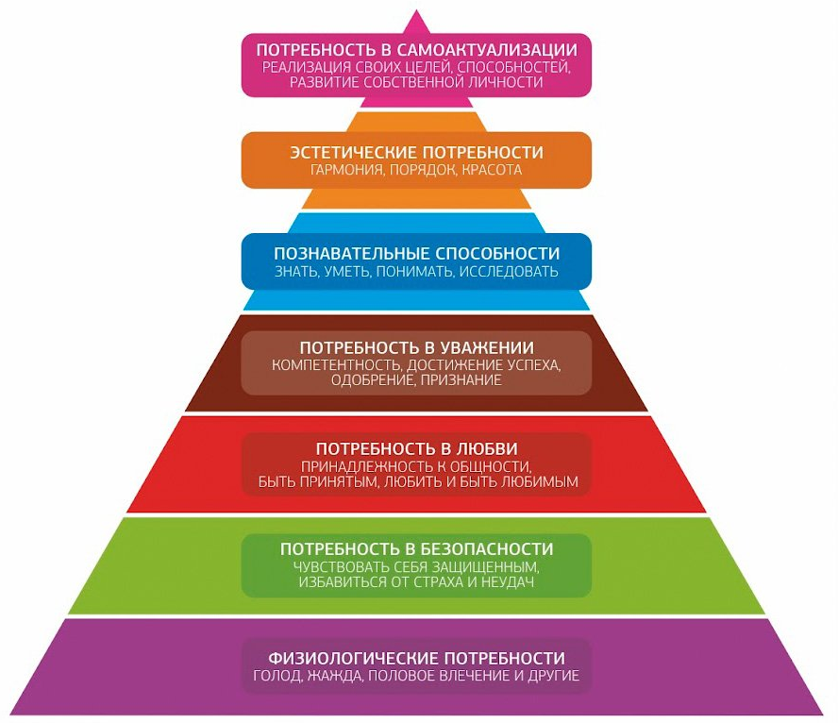
Рисунок 1.4.2 Пирамида логических уровней (аналогично пирамиде Маслоу) в формате коучинговых вопросов

1.4.2. Баланс четырех жизненных ценностей по Стивену Кови
Американский консультант по вопросам руководства и управления жизнью Стивен Кови включил эту концепцию в свою работу «7 навыков высокоэффективных людей». Постановку своих целей необходимо согласовывать с каждой из четырех обобщенных личностных ценностей, чтобы поддержать баланс здоровой и полноценной жизни.

1.5. Виды целей и этапы их постановки

1.5.1. Виды целей

1.5.2. Правила постановки цели. 7 шагов от Брайана Трейси
Наиболее интересным подходом в целеполагании на мой взгляд является т.н. подход «7 шагов в постановке и достижении целей» Брайана Трейси.
На пути к постановке и достижению целей есть 7 ключевых шагов. Прямо сейчас возьми лист бумаги и выполни их, и ты увидишь результаты.
- Четко определи, что ты хочешь;
- Запиши это;
- Установи дедлайн;
- Составь список.
- Организуй из этого списка план.
- Приступай к действиям НЕМЕДЛЕННО.
- Каждый день делай что-то, что продвигает тебя к твоей цели.
Более конкретно и детально этапы и составляющие процесса постановки и достижения целей можно свести к следующему:
Шаг 1. Определить желаемое ясно и четко – только 10% людей в мире ясно могут представить свою цель. Формулировать цели следует позитивно. Лучше формулировать ее, используя правило аффирмаций — говорите о том, чего вы хотите, а не о том, чего вы не хотите. Правильная цель – «быть богатым», «быть трезвым», «быть стройной». Неправильная цель — «избежать нищеты», «не пить», «избавиться от лишнего веса». Если в голову не приходит ничего позитивного и постоянно крутится что-то вроде «не хочу того, не хочу сего», попробуйте спросить себя правильно «Это то, что я не хочу. Тогда чего же я хочу вместо этого?» Также следуя этому правилу постановки цели при ее формулировании лучше не употреблять слова создающие сопротивление и снижающие эффективность цели — «необходимо», «нужно», «следует», «должен». Эти слова являются антиподами слову «хочу». Как же можно захотеть, используя для побуждения блокирующие слова? Поэтому, замените «надо» на «хочу», «должен на «могу», «следует» на «сделаю». Правильная цель — «Я хочу отдохнуть и поеду в отпуск», «Я могу и умею зарабатывать и заработаю много денег». Неправильная цель – «Мне надо отдохнуть и поехать в отпуск», «Чтобы отдать долг я должен заработать денег».
Часто причиной, по которой поставленная цель бывает не достигнута, является ее неконкретность, а именно:
- Отсутствие четко сформулированного конкретного результата. Что значит – «Хочу выучить китайский язык», — выучить пару сотен слов или это значит научиться свободно общаться на этом языке, а быть может «выучить китайский» значит изучить все 80 тысяч иероглифов и без словаря читать текст?
- Отсутствие возможности измерить этот результат. При постановке целей и задач важно учитывать дальнейшую возможность измерить результат. К примеру, если вы хотите сбросить лишний вес, то должны знать, насколько хотите похудеть, на пять, десять или быть может тридцать килограмм.
- Отсутствие четко определенных сроков. Вот два примера постановки цели: первый — «Я хочу поднять посещаемость своего сайта до тысячи уникальных посетителей в сутки», второй — «Я хочу поднять посещаемость своего сайта до тысячи уникальных посетителей в сутки за три месяца». Первый вариант, без четко определенных сроков, выглядит скорее как желание, нежели как цель. Ну, хочет человек увеличить посещаемость своего ресурса, и что с этого? Он может прийти к этому лишь через пять лет. Иное дело второй вариант – есть установленный срок, который будет стимулировать и всячески подстегивать. Наверняка срок был определен обоснованно, а не взят с потолка, а поэтому придется забыть про лень
Так же лучше всего формулировать цель в терминах результата, а не процесса: то есть «сделать то-то», а не «лучше работать».
Шаг 2. Записать цели (!) только 3% людей записывают свои цели – это называется психонейронная модель активности. Когда вы пишите цели на бумаге, то это активирует ваши умственные способности, мозг будет работать 24 часа над достижением ваших целей
- найти одну цель, которая вас вдохновит на реализацию остальных!
- поверить в свои цели (!) После формулирования и постановки конкретной цели, необходимо проникнуться ею и закрепить ее в подсознании. Бывает, что сознательно стремясь достигнуть цель, подсознательно мы не готовы ее добиваться. Можно желать цель, но в глубине души не верить в ее осуществимость, не верить в свои способности, либо просто считать себя недостойным. Мало правильно сформулировать цель, надо зарядить ее энергией уверенности — это важнейшее условие готовности к достижению поставленной цели
Шаг 4. разделить и распланировать (разбивка на подцели, задачи; определение временных рамок, ресурсов, факторов влияния) Разделите ваши цели на задачи, на более мелкие достижимые рубежи, определяя четкие конкретные задания для достижения большой цели. Устанавливайте дедлайны и контролируйте их выполнения самим собой. Как можно съесть большого слона? – кусочек за кусочком☺ Важно разбивать цели на задачи или подцели, составляя иерархию задач или подцелей, которые будут гармонично сочетаться и входить в противоречие друг с другом. Любая большая цель кажется неподъемной до той поры, пока ее не начинаешь разделять на части. Например, желание купить недвижимость за границей кажется на первый взгляд не осуществимым. Но если двигаться к поставленной цели планомерными шагами, разделив ее на этапы, будет проще ее достигнуть. Можно для начала поставить цель зарабатывать 3 тыс. рублей в день, потом 5 тыс. и т.д. Шаг за шагом (цель за целью) вы достигните уровня, когда можно будет задуматься о покупке недвижимости. Постановка сложных (глобальных) целей и задач, с дроблением их на более мелкие, оказывает отличный мотивационный эффект. Достигнув одной, пусть и незначительной цели, вы будете испытывать удовлетворение и желание идти дальше. Достигая ближних рубежей, вы обретаете силы и уверенность для достижения дальних. Постепенно будет меняться и образ мышления. Поймите, нереально зарабатывать 20 тыс. в месяц, а потом за несколько недель увеличить свой доход до 500 тыс. Большие деньги любят подготовленных. Шаг 5. Расставить в последовательности выполнение своих задач или определить приоритеты их выполнения, помня правило Паретто 20%действий -80% результат
Цели – это верстовые вехи на пути к мечте. Основная задача цели – вдохновлять на великие свершения, способствовать непрерывному росту, а не заводить в тупик...Цели ставятся всегда как промежуточные, за которыми будет другая, более существенная цель. Цель и последствия, к которым приведет ее достижение, должны вас привлекать! Выбирайте цели, которые вас манят, вдохновляют и окрыляют, а иначе «овчинка выделки не стоит». Цели можно и нужно корректировать! Будьте гибкими! То, что вы поставили перед собой цель, не значит, что вы не можете вносить в нее необходимые коррективы. Случиться может все, что угодно, могут возникнуть обстоятельства, способные замедлить или ускорить достижение цели, поэтому нужно быть готовым к корректировке цели. Помните, что косность в устремлениях еще никого не делала ни успешным, ни счастливым человеком. Жизнь меняется, и вы должны успевать меняться вместе с ней!
Модель «21 шаг в построении целей»
- Когда цели еще не сформулированы и трудности не определены – вспомните все свои достижения и то удовольствие, которое вы испытывали при своих достижениях;
- Извлеките из списка побед те качества, которые вам помогли достигнуть вершин. Примерьте их к себе нынешнему;
- Подумайте, кто из великих и известных людей вызывает у вас авторитет, уважение. Изучите качества, благодаря которым они добились своего успеха, выпишите их;
- Напишите 10 направлений, в которых вы хотели бы развиваться, добиваться успеха. Двери открываются перед теми, кто знает, куда идти;
- Самые сумасшедшие желания, написанные вами, могут быть ценны, не показывайте их никому;
- Бояться – значит проиграть. Ошибок не стоит опасаться, это уроки;
- Большие задачи пугают. Разбейте глобальные на малые части, измеримые шаги и не уклоняйтесь от пути;
- Даже самая блестящая идея – пустышка, пока вы не начнете действовать;
- Знай, что ты можешь делать гораздо больше, чем делаешь. Не ной!
- Визуализируйте конечный результат! Посмотрите качественный фильм о себе и на этапе написания сценария – внесити правки;
- Не смотрите на конкурентов! Знайте свой лучший результат и делайте еще больше!
- Кайфуйте от процесса;
- Знайте цену своего времени. Оцените его и не позволяете занимать ваше время процессам бесплатно, не ценя время, успеха не достигнешь;
- Отмечайте и записывайте свои маленькие успехи и победы;
- В процессе движения к цели держите картинку результата;
- Мыслите позитивно! Видьте лучшее во всем;
- Доводите начатое до конца;
- Найдите время на размышления в одиночестве и продуктивный отдых;
- Фильтруйте помехи, игнорируйте все, что мешает добиваться успеха (ненужное общение, информацию, пустые дела);
- Ищите наставников, просите советов;
- Благодарите себя за каждый удавшийся шаг, за каждую победу!

1.6. Области для постановки целей
- личное развитие (качества, привычки, способы мышление), образование
- семья, дети, отношения
- финансы, собственность
- бизнес, карьера, профессионализм
- здоровье и спорт
- путешествия, досуг
- социальная значимость (признание окружающими), общественная деятельность, власть

1.7. Практическая работа
Практической работе в группах с областями постановки целей и формулировкам целей в них на год
- Определите областей, в которых вам хотелось бы внести изменения;
- Определите 10 целей, которые хотелось бы реализовать, например, за год в этих областях;
- Найдите из них ту, которая может вас вдохновить на реализацию остальных и обведите ее кружочком – она станет основной для вас;
- Нарисуйте лестницу развития по всем выбранным областям и распишите на этой лестнице все ваши цели, самую основную поставив вверх на ступень;
- Распишите конкретные задачи СМАРТ по каждой цели – точные ясные сроки и шаги в их реализации(!).
Вопросы для постановки целей:
- Каких результатов я хочу достичь?
- Чему мне нужно научиться? Что знать, уметь? Какие навыки развить?
- Что нового я могу сделать в бизнесе?
- Какое окружение для меня будет развивающим?
- Какие новые развивающие привычки я встрою в свою жизнь?
- От каких привычек мне нужно избавиться?
- Что для меня будет самым лучшим результатов в конце года?
- Какие будут яркие моменты в течение года?
- Какие ресурсы мне могут помочь?
- Как могу минимизировать препятствия заранее?
- Самый лучший способ достичь цели?

БЛОК 2. Цель и сопротивление

2.1. Для чего, зачем и как достигать целей
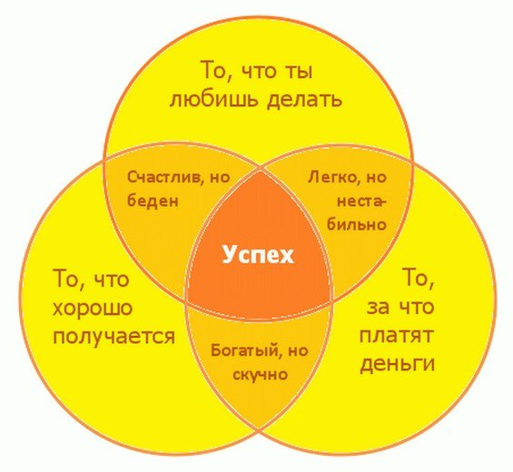
Действительно ли цели могут изменить ситуацию в жизни человека? Таким вопросом озадачились ученые в 1953 году и провели исследование. К 400 выпускникам Йельского университета обратились с просьбой записать их конкретные и измеримые долговременные цели их жизни. Только 12 из них смогли ясно сформулировать и записать свои цели. Через 20 лет в 1973 году с этими же студентами связались снова и уточнили их финансовые результаты и достижения, которые они смогли достичь за 20 лет. Когда исследователи сравнили то, что было записано студентами 20 лет назад и их достижениями за прошедшие 20 лет, они были поражены: 3% студентов из всех – те, кто записал свои цели, добились в жизни намного большего и были лучше удовлетворены своей жизнью, чем 97% остальных вместе взятых!
Постановкой целей занимаются спортсмены, бизнесмены и люди, которые хотят быстрее добиться желаемого во всех сферах своей жизни. Правильная постановка цели дает возможность:
- Получить долговременное видение и смысл своей жизни;
- Помогает определить: где ты есть в настоящем и куда можно двигаться;
- Определяет видение достижимых вех и результатов;
- Расставляет приоритеты в ежедневных заботах;
- Получить необходимые знания и навыки;
- Определить свои ресурсы, организовать и распределить свое время, ресурсы;
- Развить положительные привычки;
- Фокусироваться на действии;
- Стимулирует быть лучше, чем ты вчерашний;
- Повысить самооценку и уверенность в себе;
- Приобрести способность находить возможности;
- Понимать значимость полученного результата;
- Получить силы, энергию, энтузиазм;
- Объединить людей вокруг единой цели.

2.2. Мифы о постановке целей
Миф №1: Постановка целей не так уж важна.
Реальность: Успех требует постановки целей — и точка! Жизнь, наполненная смыслом, нуждается в постановке целей и разработке определенных планов, которые помогут достичь этих целей. Успех не является случайностью.
Миф №2: Постановка целей трудоемка и занимает слишком много времени.
Реальность: Производительность увеличивается благодаря времени, вложенному в разработку стратегии. Выигрыш в жизненной игре определяется за кулисами — он зависит от времени, проведенном в подготовке.
Миф №3: Новый Год — лучшее время для постановки целей.
Реальность: Нет лучшего времени, чем сейчас, для того, чтобы взять свою жизнь под контроль. Постановка целей — не столько вопрос времени, сколько вопрос решения. Ваша жизнь — не репетиция, а единственный шанс, который у Вас есть.
Миф №4: Цели не обязательно записывать, их можно держать в голове.
Реальность: Записанные цели проясняют мышление, воплощают свой потенциал и укрепляют обязательство их выполнения. Самый тупой карандаш лучше самой острой памяти. Цели вне нашего поля зрения быстро забываются.
Миф №5: Долгосрочное планирование — пустая трата времени.
Реальность: Ваше будущее заслуживает внимания, ведь когда-то оно станет Вашим настоящим. Оно стоит того, чтобы к нему относились серьезно.
Миф №6: Хороший план — это все, что нужно для того, чтобы быть успешным.
Реальность: Успех подразумевает активность, а не пассивность. Любой план требует действий. Подготовка не заменит реальных действий. Придерживайтесь философии “сделай сейчас, усовершенствуй позже”.
Миф №7: Лучший способ достичь цели — начать.
Реальность: Действие без планирования — корень большинства неудач. Успех — это выбор. Если у Вас есть план действий, Вы легко можете выяснить, как добраться туда, куда Вы идете.
Миф №8: Все, что нужно для достижения целей, — усердно работать.
Реальность: Усердие важно, но работа с умом важнее. Перестаньте работать усерднее, ищите новые пути решений, и тогда Вы достигнете намного большего за более короткий срок, затратив лишь часть усилий, которые Вы прилагали до этого.
Миф №9: Я могу все сделать сам, мне не нужна ничья помощь.
Реальность: Успех требует совместной работы. Никто не может достичь успеха в одиночку. Чтобы достичь большего, Вам нужно научиться помогать себе. Успех требует сотрудничества с другими людьми.
Миф №10: Цели нужно пересматривать только раз в году.
Реальность: Важно проводить ревизию того, чего вы ожидаете, ведь все меняется. Ваши цели должны менять форму, двигаться и приспосабливаться к нашей быстро меняющейся реальности..Важно придерживаться регулярности и постоянства в процессе пересмотра и переоценки Ваших целей.

2.3. Цель и задачи как шаги к ее достижению
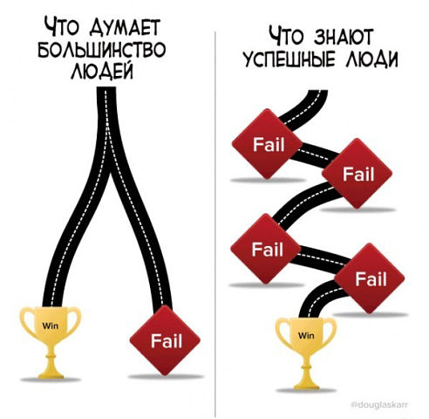
Практически разбор нескольких целей на задачи (от шагов достижения до удовлетворения результатом). Например, цель получить образование МВА складывается из подзадач
- Заработать на обучение или оформить кредит;
- Подать документы и заключить контракт;
- Пройти курс;
- Сдать экзамен;
- Написать выпускную работу;
- Получить диплом;
- Применить знания полученные на практике;
- Получить дивиденды от знаний;

2.4. Барьеры и сопротивления при достижении целей

2.4.1. Прошлый негативный опыт.
Неудачный прошлый опыт – это психологическая структура из рационального и эмоционального, закрепленная в сознании и/или бессознательном, которая «защищает» человека от неудачного нового опыта. Негативные убеждения – это закрепленный негативный опыт, сформулированный в мыслеформе и «ушедший» в область бессознательного, который блокирует широту мышления и действий человека при постановке и реализации целей Негативные эмоции – это закрепленный негативный опыт, выраженный в глубинных эмоциональных переживаниях, которые регулярно напоминают симптоматически в различных жизненных аналогичных ситуациях до полного их осознания, принятия и проработки

2.4.1. Лень как разновидность сопротивления
Лень может образовываться от «закрепления» опыта неудачного и дальше каждый раз «срабатывает» механизм сохранения от последующего неудачного опыта и сознание «включает тормоз» по всему организму – выраженный «неохота ничего делать» . Лень можно рассматривать как «удобную» позицию подтолкнуть кого-то другого к выполнению необходимой работы (часто в семье используют дети, мужья)
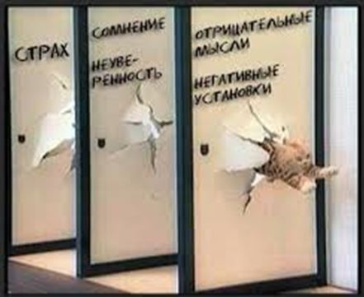
Итак, Лень (от лат.lenus — спокойный, медлительный, вялый) — отсутствие или недостаток трудолюбия, предпочтение свободного времени трудовой деятельности. Традиционно расценивается как порок, поскольку считается, что ленивый человек является нахлебником общества. В условиях интенсивной работы «лень» может быть естественной потребностью в отдыхе.
В ряде психологических экспериментов было подтверждено, что человек, находясь в коллективе, где его вклад не идентифицируется, проявляет социальную леность.
Другое определение лени — «потребность в экономии энергии». Лень — стремление человека отказаться от преодоления трудностей, устойчивое нежелание совершать волевое усилие. Причинами лени могут быть:
- Переутомление, растраченность физических, энергетических и эмоциональных ресурсов;
- Несоответствие нашего «должен» нашему «хочу» — когда мы тратим время своей жизни на дела, не являющиеся для нас желанными;
- Неподготовленность к решению предстоящих задач;
- Отсутствие привычки к бодрой и деятельной жизни;
- Большое количество дел и отсутствие плана;
- Часто лень может быть признаком депрессии.
В психологии лень — это отсутствие мотивации.
Лень появляется в результате отсутствия прямых стимулов: голода, холода, хищников. В первобытном обществе человека вынуждают двигаться именно они. В современном обществе вступает в силу дополнительный фактор – разум, заставляющий действовать при отсутствии видимых на то причин. «Мне лень это делать» означает: «Я не понимаю, зачем это делать»

2.5. Повышение продуктивности и самодисциплины
За основу я взяла методику Светланы Покревской. Необходим всего лишь месяц самостоятельной работы, чтобы изменить к лучшему свою жизнь! Итак, на каждую неделю плана — три задания, которые надо внедрить в свою жизнь. И оставаться с ними на протяжении всего месяца. В идеале — и дольше, но тут уж решать вам.
Неделя 1: Чистка тела и сознания
1. Ранний подъем, около 6 утра. Тут же появляется время для себя, которого никогда не хватает в течение дня.
2. Облегченное питание. Для грядущих перемен нам потребуется колоссальный объем энергии. Поэтому все вредное — исключить. Порции — уменьшить и не наедаться перед сном. В остальном — слушать свой организм или диетолога. Самое главное — не нагружать себя сверхзадачами по выведению и перевариванию токсинов. Наоборот, стоит максимально облегчить организму его участь, кормить легкой, здоровой, вкусной пищей. Ему будет счастье, а вам — энергия для действий.
3. Спорт. Тонус и здоровье физического тела — обязательное условие для здоровья духовного. А движение, как известно, жизнь. Так вот, чтобы пробудить жизнь (и дух) в уставшем теле, надоего расшевелить! Любым подходящим вам способом: йога, бег и танцы. Стоит стараться каждый день двигаться больше, в любом виде: плясать перед зеркалом, собираясь на работу; отказаться от лифта и ходить по лестнице; устраивать полноценный воркаут в спортзале и т.д.
Неделя 2: Чистка пространства, дел и окружения
1. Чистка пространства. Выбросить все! Запихнуть на антресоли — не считается. Наводим порядок во всех углах, на всех столах, во всех шкафах, во всех местах. Подумайте: каждая вещь в вашем доме забирает не только кусочек места, но и кусочек вашей энергии. Каждая, даже самая маленькая! Она того стоит?
2. Чистка дел и обязательств. Вспомните, сколько лет вы собираетесь подучить английский. А сколько обещаете заехать в Ново-Гадюкино к тете Маше? А сколько пунктов из предновогоднего плана вы годами переносите в каждый свежий список? Вспомните все подобные обещания, данные себе и другим. И решите, что с ними делать. Вариантов, собственно, два: (1) сделать, (2) отказаться от них насовсем, навечно вычеркнуть из вашего списка. Делайте дела, вместо того чтобы таскать за собой груз ответственности и неудовлетворенности собой же.
3. Чистка окружения. Закончить все отношения, которые тянут вас назад, ввергают в депрессию. Отказаться от общения с теми, кто вечно критикует и вечно всем недоволен. С теми, с кем не осталось ничего общего. С теми, у кого нечему научиться. И научиться уходить, научиться говорить нет. Разрешить себе быть неблагодарной, невоспитанной, сумасшедшей, стервой — если такова цена свободы. Исключение — родители и дети. С ними, на мой взгляд, нужно отношения налаживать. Как бы тяжело это ни было.
Неделя 3: Планы, цели и мечты
1. Записывать и выполнять планы. Нужно написать такой план, который захочется выполнить, от которого будут дрожать коленки и чесаться руки. Написать из своей жизни книгу, которую вам самим было бы интересно прочитать. А уже к этой книге добавить конкретные сроки и конкретные шаги.
2. Список невероятностей. Необходимо написать список своих мечт, которые не сбудутся никогда. Ну, таких крутых и настолько запредельных, что в их исполнение не верится совсем. К ним можно отнести мировое господство и желание подняться на Эверест (а вам уже 89 лет). Отключите критика и представьте, что все возможности мира у ваших ног, надо только щелкнуть пальцами. Есть время, деньги, любые нужные связи, есть все таланты, которые нужны. Чего бы вы хотели?
3. Планировать ежедневно. Каждый вечер писать план на следующий день. Короткий, примерный, какой угодно — но план должен быть. И с вечера — это важно. Даже если на следующий день вы ни разу не вспомните про существование этого плана, ваша производительность повысится в разы. Проверено! И еще: не забывайте заглядывать в глобальный план и задавать себе вопрос, туда ли вы движетесь. А куда? А движетесь ли вы вообще куда-нибудь? А почему?
Неделя 4: Расширяем границы
1. Попробовать жить иначе. В самых что ни на есть мелочах. Пойти на работу новой дорогой. Зайти в незнакомое кафе или в очень дорогой магазин. Попробовать новый вид спорта. Попробовать делать то, что вы никогда не делали. Каждый день, занимаясь привычными делами, спрашивать себя — что прямо сейчас я могу сделать немного иначе? Нужно создать у себя привычку пробовать новое, постепенно уходить с проторенных троп.
2. Выходить из зоны комфорта. Боитесь высоты? Идем прыгать с парашютом. Боитесь шефа — идем к шефу со свежими рацпредложениями. Боитесь незнакомых компаний — вперед на вечеринку, в незнакомую компанию. И учимся в таких вот полевых условиях.
3. Отдыхать. Только отдых с обязательным выходом из дома, обязательным отключением интернета и обязательно в одиночестве. И обязательной (и честной!) обратной связью самому себе. Что это было? Как все прошло, какие изменения произошли? И как жить дальше, после всего этого?
То, что ожидает вас в середине этого пути (не говорю в конце, ибо это бесконечная дорога), превзойдет ваши ожидания. Выполняя эти (простейшие!) вещи ежедневно, встраивая их в свою жизнь, вы почувствуете гармонию, всемогущество, увидите свет в конце тоннеля и тропинку, которая укажет верный путь. И со временем она превратится в дорогу…".

БЛОК 3. Модели для постановки целей

3.1 Модели для постановки цели

3.1.1. Определение “Твоя ли это цель?”
Соответствует ли твоему представлению о себе – твоему образу, твоим ценностям, твоему призванию, твоему любимому занятию в жизни. Мотивирует?
Обратитесь к пирамиде А.Маслоу и балансу ценностей С. Кови (п.1.4.1 и 1.4.2)

3.1.2. Модель «Работа с собой».
Индивидуальная карта или индивидуальный генеральный план.
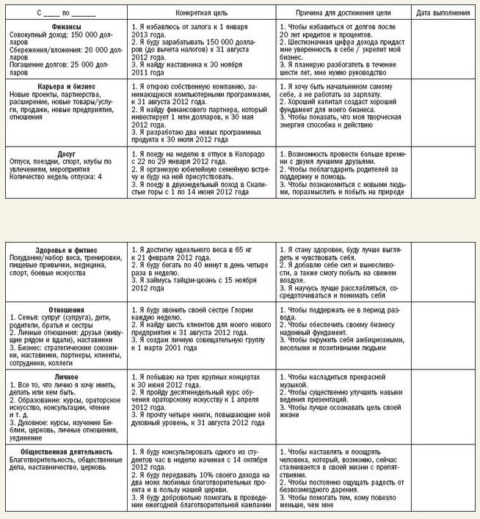

3.1.3. Убеждения при постановке целей
Положительные – вдохновляют (выписать позитивные стимулирующие мыслеформы)
Негативные – блокируют, тормозят (выписать негативные, отрицающие мыслеформы; найти им замену в положительных; подкрепить своими свершившимися достижениями)

3.1.4. Модель “Решетка Эзенхауера” и Декартовы координаты

3.1.5. Временной принцип Паретто
20% времени на решение основной задачи – 80% на отшлифовку
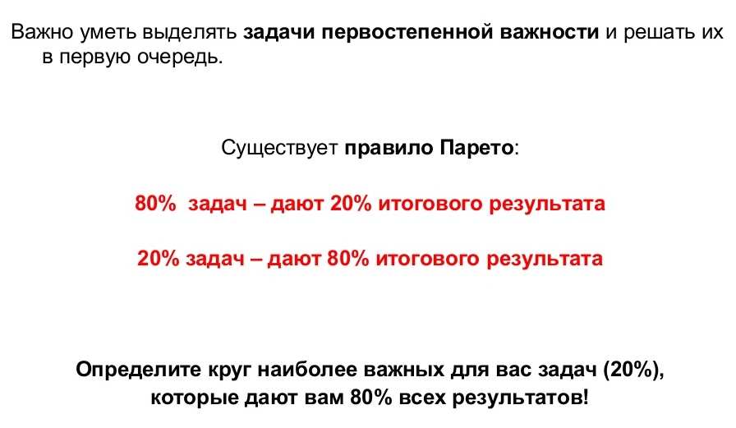

БЛОК 4. Планирование в целеполагании

4.1. Суть и основы планирования в целеполагании
Основы планирования
Планирование призвано обеспечить хозяйское использование, вероятно, самого ценного достояния — времени, а именно:
- либо имеющееся время употребить для плодотворной и успешной деятельности (максимальный критерий);
- либо достичь поставленных целей с возможно меньшим расходом времени (минимальный критерий).
Чем лучше мы распределим (читай: спланируем) свое время, тем лучше мы сможем использовать его в своих личных и профессиональных интересах. Планирование как составная часть задач и правил самоменеджмента означает:
Подготовку к реализации целей
+
Структурирование (упорядочение) времени.

Планирование ежедневной работы, средне- и долгосрочных акций и результатов означает также выигрыш во времени, достижение успеха и большую уверенность в себе. Так же как любая фирма планирует или должна планировать свою сбытовую и производственную деятельность, каждый человек должен думать и работать, заглядывая в будущее, и не отдаваться во власть событий.
Вряд ли необходимо Вам как руководителю доказывать преимущества планирования в рамках предприятия. Вместе с тем мы хотели бы Вас призвать к следующему:
Станьте в своей деловой сфере сами для себя предпринимателем и планируйте использование своего ограниченного времени для достижения своих целей!
Главное преимущество, достигаемое путем планирования работы, состоит в том, чтопланирование времени приносит выигрыш во времени. Общий практический опыт на производстве свидетельствует о том, что увеличение затрат времени на планирование приводит к сокращению времени на исполнение и в конечном счете к экономии времени в целом. Очевидно, что этот процесс не может быть произвольно растянут, когда-то наступает оптимум, и дальнейшее увеличение времени на планирование становится неэффективным.
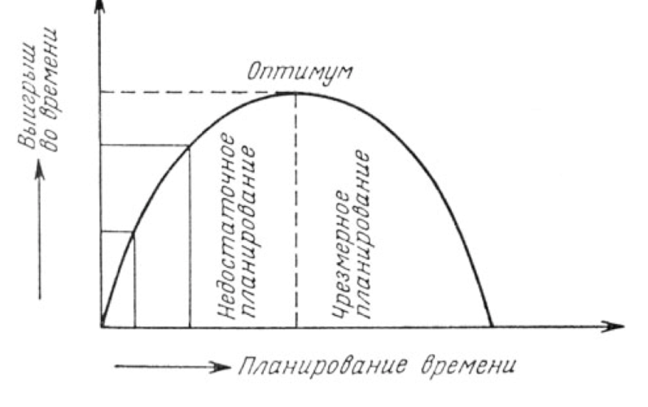
Динамика и частичная непредсказуемость производственной деятельности, как правило, приводят к тому, что абсолютный оптимум никогда не может быть запланирован и достигнут, однако если Вы добьетесь ежедневного выигрыша порядка 30 минут, то это уже можно будет считать успехом. Общим правилом можно считать следующее:
«Кто регулярно в течение 10 минут подготавливает свой рабочий день, тот сможет ежедневно сэкономить 2 часа, а также вернее и лучше справиться с важными делами».
От общего планового периода (год, месяц, неделя, день) надо максимально 1% времени тратить на планирование. Пример: для разработки плана дня требуется 5—10 минут.
Ниже Вам предлагается список ответов на вопрос «Зачем нужно планирование времени?», с которым Вы должны ознакомиться (пожалуйста, поставьте сегодняшнюю дату и пометьте все те пункты, где указано то, чего Вы хотите достичь).

Преимущества планирования времени в личном самоменеджменте
1
Достижение цели:  - выяснение профессиональных и личных целей достижение профессиональных и личных целей кратчайшим путем  - реалистичное рассмотрение целей с позиций ограниченности во времени  Выигрыш во времени:  - экономия времени для действительно важных дел и целей, для исполнения управленческих функций, для работы с сотрудниками, для семьи, для досуга  - четкое представление о времени, необходимом для различных проектов, задач и видов деятельности (что, когда, к какому времени необходимо сделать?)  - лучшая оценка времени, выявление потребности в нем  Приоритеты:  - концентрация на действительно важных задачах и обеспечение их решения  - определение степени важности тех или иных видов деятельности, выявление дел, которые могут быть поручены другим  Сроки:  - установление реальных сроков и их соблюдение, учет потребности во времени  - своевременное распознавание узких мест и принятие соответствующих контрмер | Резервы времени:  - создание резервов времени для непредвиденных дел, образование «окон» в течение дня  Эффективность:  - предварительное определение структуры дня и рациональное использование рабочего времени на этой основе  - более быстрое решение задач за счет объединения их в «блоки» (одновременное решение группы задач)  - избавление себя и сотрудников от «холостых ходов»  Делегирование (перепоручение) дел:  - хорошая рабочая обстановка в коллективе делегирование заданий сотрудникам рациональное распределение поручений внутри предприятия и за его пределами  Уменьшение стресса:  - меньше суеты, больше предусмотрительности лучшее планирование перерывов в работе меньше стрессов, поскольку выполняется большее количество дел  - больше удовольствия от работы, меньше раздражения, нетерпения
Первичный просмотр (дата). Чего бы я хотел добиться?
2
Вторичный просмотр (дата). Чего бы я хотел добиться?
3

Если Вы позднее, после вторичного просмотра (см. гл. 7), обнаружите, что получили реальный результат по трем или более пунктам, то, значит, Ваш новый подход к планированию времени оказался весьма успешным для Вас.

4.2. Выявление времени для реализации целей

4.2.1. Диаграмма Ганта
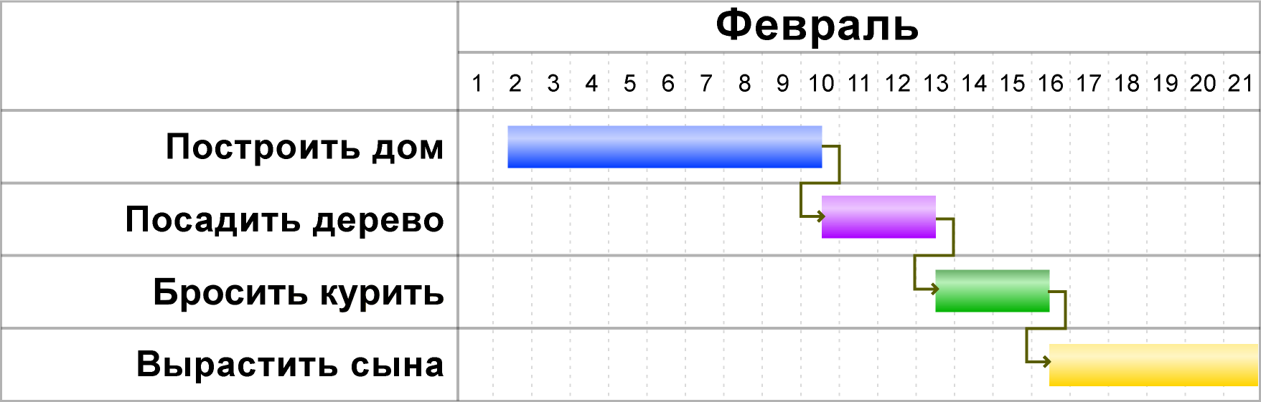
Диаграмма Ганта - это один из наиболее удобных и популярных способов графического представления времени выполнения задач. Эффективно используется в тайм менеджменте (управлении временем). Каждая линия в диаграмме представляет один процесс, наложенный на шкалу времени. Задачи и подзадачи, составляющие план, размещаются по вертикали, по горизонтали задается временная шкала. Начало, конец и длина отрезка на шкале времени соответствуют началу, концу и длительности задачи. На некоторых диаграммах Ганта также показывается зависимость между задачами.
Диаграмма Ганта дает возможность:
- Увидеть и визуально оценить последовательность задач и их относительную длительность;
- Сравнить планируемый и реальный ход выполнения задач;
- Детально проанализировать реальный ход выполнения задач.

Один из важнейших ресурсов для менеджера ― это временной ресурс. Если вы хотите четко отслеживать ход выполнения работ, укладываться в поставленные сроки ― вам просто необходима увязка всех задач по проекту со временем. А поскольку большая часть информации усваивается человеком через зрение, менеджеру очень удобно иметь под рукой инструмент, делающий это наглядным.
Таким инструментом и является диаграмма Ганта. Эта ленточная диаграмма представляет собой две шкалы: шкала выполняемых задач и временная шкала. В соответствии со сроком, отведенным по проекту каждой задаче, он откладывается на временной шкале. Дата на сегодняшний день является как бы границей, по левую часть от которой подразумевается, что уже выполнено, по правую – что еще предстоит сделать. Также на диаграмме с помощью стрелок можно отображать взаимосвязи задач друг с другом. Диаграмма предоставляет возможность наглядно представлять как последовательные шаги выполнения проекта, так и задачи, требующие одновременного выполнения. Диаграмма Ганта оказалась таким мощным аналитическим инструментом, что в течение почти ста лет не претерпевала изменений. И лишь в начале 1990-х для более подробного описания взаимосвязей в нее были добавлены линии связи между задачами.

4.4.2. Хронометраж дня
Хронометраж - метод изучения затрат времени с помощью фиксации и замеров продолжительности выполняемых действий. Относится к отечественной традиции в истории развития тайм менеджмента (управления временем). Хронометраж позволяет провести «аудит» и «инвентаризацию» времени, выявить «поглотителей времени». Для того чтобы провести хронометраж, рекомендуется записывать все свои дела с точностью до 5-10 минут в течение хотя бы 2х недель. Хронометраж — это учет вашего времени. Просто расписываете с интервалом в 10-15 минут каждый свой день в течение недели. Я делал и 2-ух недельный хронометраж, но это тяжело — недельного будет вполне достаточно. Пример хронометража Специально для вас составил вымышленный хронометраж среднестатистического офисного работника. Это конечно может немного иронизированный пример, но в целом все выглядит примерно так. Анализ результатов хронометража После того, как мы расписали свою неделю буквально по минутам — нужно оценить все расходы времени. Как говорилось в видео — мы будем делить все наши дела на 3 категории:
Мусор — Просто отнимает время, и не несет никакой пользы. Пример — просмотр тв, валяние на диване (не путать с планируемым отдыхом), и т.п.
Операционные — Эти дела нужны для поддержания текущего уровня, но они никак не выводят вас на новый уровень. В видео я привел несколько хороших примеров, посмотрите его обязательно.
Стратегические — Эта категория дела наиболее важная, т.к. выводит вас на новый уровень. Любая полезная инновация — это стратегическое дело. Любое обучение, с последующим внедрением полученных знаний можно назвать стратегическим делом, а просто обучение, без дальнейшего внедрения — это скорее операционные дела, а может даже и «мусор».
Постарайтесь делать акцент на стратегических делах!

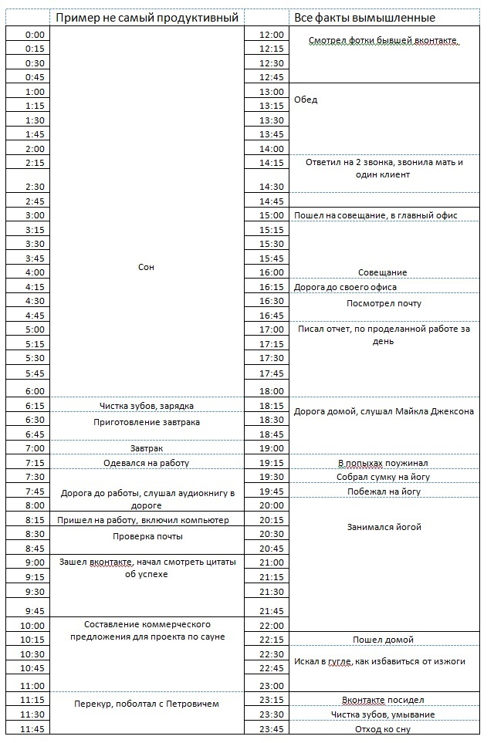
Для простоты, я рекомендую к каждой группе дел придумать свой цвет, скажем:
Мусор — Коричневый
Операционные — Синий
Стратегические — Красный
И можно прямо на самом листке с хронометражем отметить цветом все наши дела. Вот так примерно будет выглядеть наш оценённый хронометраж
Теперь давайте рассортируем задачи из выше приведенного примера. Нужно просто посчитать, сколько на какую из категорий ушло времени. В этом примере цифры следующие:
Мусор — 3 часа 30 минут
Операционные — 19 часов 30 минут
Стратегические — 1 час
После такой суровой оценки своей деятельности, должно статьи противно, что так мало времени уходит на стратегические дела, и вы начнете исправлять ситуацию.
Как провести хронометраж. Несколько полезных рекомендаций по проведению хронометража
1. В идеале нужно в течение недели вести хронометраж, а уже в конце недели сделать полный анализ по всем днем. В истории бывали случаи, когда люди всю жизнь вели хронометраж, так что недельку я думаю вы выдержите.
2. Листок для записи должен быть всегда с вами. Записывать события нужно каждые 30 минут — час, а не в конце дня. Тут важна максимальная точность оценки растрат вашего времени, поэтому делайте записи хотя бы каждый час.
3. Не врите себе. Пишите суровую правду, все что есть. Этот листок никому не нужно будет показывать — он лишь для Вас.
4. Электронный хронометраж. Не обязательно вести хронометраж на бумаге. Вы можете закачать использовать шаблон хронометража (в формату Doc) в свой смартфон, и вводить данные непосредственно с него.
Также стоит отметить существование электронных инструментов для тайм-трэкинга, сильно облегчающих задачу ведения хронометража. Например, это HoursTracker для iOS и Jiffy для Android. Данные программы всегда под рукой и внесение записи сводится к нажатию на кнопку, соответствующую нужной категории дел. Статистику в этом случае будет высчитывать устройство автоматичеки. Очень удобно!

4.4.3. Список дел (to do list)
Список задач или to do list - еще одна техника тайм менеджмента (управления временем), представляет собой перечень запланированных действий. Списки задач удобны тем, что позволяют не держать необходимые к выполнению действия в голове. Задача представляет собой короткую фразу, отражающую, что требуется выполнить. После завершения действия рядом с задачей, как правило, ставится галочка, или строчка с ней вычеркивается. Наиболее популярное и разностороннее применение списки задач нашли в методе Getting Things Done. Список дел (целей/задач) на планируемый день необходимо где-то зафиксировать. Хранить весь список в голове, конечно, возможно, для нас этот вариант совершенно не подходит сразу по нескольким пунктам. Что это за пункты станет ясно, когда мы будем разбирать каждый из ключевых моментов, касающихся составления нашего эффективного плана на день, о которых речь пойдет ниже.
1. Выберите способ фиксации списка дел.
Для составления списка вы можете использовать любой удобный для вас блокнот. Кто-то предпочитает фиксировать списки дел у себя в смартфоне (Gtasks, RememberTheMilk), что не удивительно, ведь они практически всегда под рукой. Те, же, кто большую часть времени проводят за компьютером, могут воспользоваться одной из программ-планировщиков (MS Outlook).
Критериев выбора способа фиксации не так много:
- Быстрый доступ к списку (если вы не можете быстро найти и воспользоваться списком – эффективность резко снижается);
- Возможность вносить корректировки и метки (вам необходимо быстро фиксировать все изменения, выполненные дела, новые задачи, а также др. пометки);
- Удобство использования (если вы пока плохо разбираетесь в электронных планировщиках, то воспользуйтесь лучше обычным блокнотом).
2. Список всегда должен быть на виду
Обратите внимание на данный пункт. Список всегда должен находиться перед вами. В этом случае он выступает также в виде дополнительного мотиватора. Когда он расположен в поле вашего зрения, вы сами себя настраиваете на выполнение поставленных задач. Если вы начали отвлекаться и заниматься ерундой, список будет напоминать вам о запланированных/приоритетных делах.
3. Начните свой день с составления плана
Каждый день начинайте с составления своего списка дел. Обязательно отметьте основные дела на текущий день и сделайте дополнительные заметки, если это требуется. Фиксируйте все сразу, чтобы потом ничего не забыть и не пропустить.
4. Составьте список дел на текущий день
Не нужно включать в список дел на текущий день задачи, которые вы не планируете делать сегодня. Список задач на сегодня – это список того, что нужно сделать именно сегодня, а не завтра или на следующей неделе. Сосредоточьтесь только лишь на текущем дне. Вносите изменения в план дел на сегодня и, если требуется, ставьте себе пометки, на что нужно будет обратить внимание завтра или через некоторое время.
5. Делайте отметки о выполнении
По завершении очередной задачи поставьте отметку о выполнении задачи: галочку или плюсик. А если хотите – поставьте смайл или что-то другое. Выбор за вами. С ростом отметок о выполнении будет расти и ваша уверенность в том, что вы можете сделать еще больше, чем было запланировано. Изо дня в день. От задачи к задаче.
Перед вами постоянно будет находиться отчет о выполненных вами задачами за сегодня.
6. Поместите приоритетные задачи в начало списка
Выделите наиболее приоритетные дела на сегодня и поместите их в самое начало списка. Заведите себе привычку не только составлять список задач на текущий день, но и распределять их по приоритетности. Наиболее значимые/ресурсоемкие/не терпящие отлагательств помещайте на верх списка. Никогда не перемешивайте их с остальными второстепенными делами и не ставьте последними в список.
7. Используйте «навигацию»
Те, кто хотят еще больше увеличить свою эффективность могут сделать дополнительные способы «навигации» на поставленные задачи. В роли подобных «навигаторов» легко могут выступать небольшие таблички с надписями о том, что Хватит Заниматься Ерундой! К примеру, на одном из компьютеров, на которых я работаю, в качестве обоев рабочего стола стоит картинка, поверх которой находится надпись «А что ты сделал за последние 20 минут???»
8. Используйте списки с полями
В течение дня некоторые задачи и/или их приоритетность могут меняться. Кроме того весьма вероятно, что появятся какие-либо дополнительные заметки как по ходу выполнения текущих дел, так и вовсе не относящихся к задачам на сегодня. Определите дополнительные поля, в которых вы будете фиксировать все изменения, оставлять свои комментарии, записывать прочую информацию и/или ставить метки.
9. Используйте анти-задачи и ограничения
Постоянные звонки, не относящиеся к вашей работе/учебе/деятельности, просиживание на социальных сервисах в Интернете, игры на компьютере и т.п. всегда сказываются на эффективности вашей работы в целом. Количество завершенных дел в конце дня будет стремиться к минимуму запланированных. Поэтому вы можете составлять задачи-ограничения.
10. Добавьте в список только основные цели
Не стоит добавлять в список мелкие задачи, которые являются само собой разумеющиеся. Из-за них список может разрастись до нескольких листов. Огромное количество задач не только дольше планировать, но и труднее выполнять. Чем больше дел, тем сильнее психологически они на вас будут давить.
11. Делайте перерывы между делами
Старайтесь выполнять задачу за один подход. Сократите до минимума или исключите вовсе «передышки» во время выполнения очередной задачи. Лучше передохните после ее завершения. Приучите себя делать любое дело на одном дыхании.
12. Чистите список в конце дня
Мы не всегда бываем в состоянии справиться со всеми намеченными на день делами. Порой возникают непредвиденные (читай незапланированные) дела, которые требуют немедленного решения. И их тоже нужно решать. В силу этого или других причин у нас может не получиться выполнить все намеченные задачи. Поэтому в конце дня проведите инвентаризацию списка:
- Перенесите незаконченные дела на следующий день (это не значит, что можно филонить и постоянно перекладывать дела на завтра – только в крайних случаях);
- Занесите в завтрашний список дела, требующие быстрого решения;
- Отсортируйте по приоритетности дела предстоящего дня;
- Если вы ведете (вы что не ведете?) архив ваших планов на каждый день (и составляете список на отдельных листах), то по завершении поместите туда очередной список – отчет по прошедшему дню.

4.3. Черты личности способствующие реализации целей и задач
Групповое упражнение – мозговой штурм. Задача: Распределиться на 2 группы, определить 8 качеств личности, способствующих реализации целей и задач. Обосновать каждое качество. Составить «общетренинговый» блок качеств для реализации целей и задач. Распределение каждым участником его текущей задачи по колесу баланса.

4.4. Обобщение методов планирования

4.4.1.Золотые правила таймменеджмента
Резюмировав все выше сказанное, можно выделить 10 золотых правил планирования времени и повышения продуктивности:
1.Принцип 60 к 40. Планировать всё свое время нецелесообразно. Оптимальным решением является планирование 60% собственного времени. Некоторые события трудно предсказать, поэтому всегда нужно оставлять часть времени свободным.
2.План на следующий день. Планировать следующий день перед сном похвально, но, чтобы ничего не забыть, лучше все-таки записать. Разграничьте дела по степени важности, разделив записную книжку на два столбца. В первом запишите то, что требуется сделать безотлагательно. Во втором – что менее важно и в случае форс-мажора может быть перенесено на другой день.
3.Старайтесь выполнить большую часть запланированного в первой половине дня (ощущение успеха). Воспользуйтесь обеденным перерывом, чтобы решить свои личные дела (позвонить родственникам, обсудить вопросы с банком по кредиту, оплатить счета и т.д.). На вечер оставьте минимум (переговоры с застройщиком, поход в салон, покупка продуктов).
4.Реалистичное планирование. Не впадайте в крайность чрезмерного планирования и планируйте лишь такой объем задач, с которым Вы реально можете справиться.
5.Крупные задания выполняйте небольшими частями (тактика «нарезания салями»). Еще Aльбeрт Эйнштейн подметил, что большинству людей нравится рубить дрова потому, что при этом за действием сразу следует результат. Цели и проекты следует делить на небольшие порции и выполнять их в течение достаточно длительного времени, каждый день отводя на эту работу примерно по два часа. По достижении первой промежуточной цели выявятся и определенные результаты, которые будут стимулировать выполнение оставшихся задач.
6.Намеренно уединяйтесь на некоторое время. Для выполнения чрезвычайно важных заданий необходимо иметь возможность работать спокойно, без каких-либо помех извне. Только в этом случае вы сможете, максимально сосредоточившись, добиться наивысшей производительности труда и результативности.
7.Убирайте предметы на место, как только закончите ими пользоваться, это поможет избежать беспорядка.
8.Держите вещи в четко определенных местах. Например, все документы сложите в отдельную папку или коробку, квитанции и чеки также держите сколотыми в определенном месте.
9.Избавляйтесь от ненужного. «Золотой запас» старых вещей, оставленный, дабы потом из них сотворить что-то прекрасное, не принесет ничего, кроме беспорядка и лишней пыли. Помимо этого, считается, что вещи, отправленные нами «в утиль» на антресоль, несут в себе негативную энергетику.
10.Высыпайтесь, занимайтесь спортом, правильно питайтесь. Ваше тело отблагодарит Вас хорошим самочувствием и готовностью к продуктивной деятельности.

4.5. Практика
Мои 5 важнейших правил планирования времени
- _________________________________
- _________________________________
- _________________________________
- _________________________________
- _________________________________
Домашнее задание:
- Прописать 101 цель – все, что придет в голову и вам захочется;
- Составить и представить мини презентацию себя «КТО Я ЕСТЬ» из будущего.
Задача для каждого продумать: кем вы хотите быть, достигнув своей цели и позиционировать себя/презентовать из желаемого образа.

4.6. Подведение итогов 1-ого дня.

И еще одна притча о достижимости целей…
Практически всегда, когда до достижения конечной точки цели остается совсем немного…может наступать период испытания веры в нее…и часто человек отступает от своей цели, не достигнув ее!
Близкая и далёкая цель

Два путника шли через пустыню. Один был учителем, другой — учеником. Они бежали от царского гнева и не успели взять достаточно воды и еды. Пришлось экономить каждый кусок и каждый глоток. На третий день все припасы кончились.
— Терпи, юноша, завтра мы придём в оазис. Там есть колодец, полный воды, — сказал учитель.
Ученик, услышав эти слова, приободрился и двинулся вперёд. На следующий день путники не увидели оазиса, но им удалось утолить жажду с помощью кактуса.
— Я не учёл, что мы идём слишком медленно. Завтра мы обязательно дойдём до оазиса и до колодца с водой, — спокойно сказал учитель.
Так учитель говорил в течение многих дней. Каждый раз он уверял юношу, что завтра они найдут колодец с водой. Иногда им удавалась собрать несколько капель росы с колючего кустарника или найти съедобный кактус. Но были дни, когда жажда отнимала все силы. Только слова учителя заставляли юношу идти вперёд. Наконец они увидели долгожданный оазис. Хозяин оазиса был другом учителя и принял двух путников как дорогих гостей.
— Как долго ты сюда шёл? — спросил хозяин учителя.
— Десять дней, как обычно. Моему ученику было тяжело без воды.
— Как же ты смог заставить его идти? — удивился хозяин оазиса.
— Каждый день я обещал ему, что завтра мы увидим колодец с водой. Жажда терпима — если колодец не высох. Юноша первый раз попал в пустыню. Он не смог бы дойти до колодца, который находится далеко, — объяснил учитель.

5. 2-й ДЕНЬ - ПРАКТИЧЕСКАЯ РАБОТА

5.1. Разбор д/з
Упражнение: составить и представить мини презентацию себя «ОБРАЗ КТО Я ЕСТЬ» из ситуации будущего – получить обратную связь от участников
Задача для каждого:
- Продумать: кем вы хотите быть, достигнув своей цели и позиционируйте себя/презентуйте из желаемого образа;
- Получить обратную связь от участников: как воспринимают образ по презентации;
- Получить корректирующие рекомендации для усовершенствования своего образа;
- Осознать «слепые» места в образе, формировании цели, ресурсах;
- Обратная связь от участников – дать характеристику человеку позитивно с элементами улучшений.

5.2. Коучинг в постановке и достижении цели

Цель коучинга
- Более глубокая осознанность
- Готовность действовать сразу
- Нетерпимость к тому, что тянет вниз
- Вдохновение и вера в свои силы
- Четкие приоритетные цели в ценностях
- Развитие новых умений и навыков

Инструменты Коучинга при постановке и достижении целей.
- Модель коучингового взаимодействия (1.результат; 2.эффект; 3.текущая ситуация; 4.решение; 5.первый шаг);
- Модель коучинга GROW (1.расстановка целей, 2.обследование реальности, 3.список возможностей, 4.что надо сделать);
- Модель SMART;
- Модель коучингового взаимодействия (М.Джей) (1. открытия-нахождение рычага влияния на решение, 2.возможности, 3.планы, 4.последствия, 5.обязательства к правильному действию);
- Модель SCORE (1.симптомы; 2.причины, 3.результаты, 4.ресурсы, 5.эффекты);
- Модель SWOT analisis (сильные и слабые стороны, возможности и угрозы);
- Модель логических уровней (окружающая среда, поведение, способности/возможности, ценности/убеждения/верования, идентичность (я), духовность/миссия/видение);
- Модель Колесо баланса;
- Мотивация по Риссу (соотношение мотивации и способностей: может быть сильная мотивация и слабые способности: власть-желание оказывать влияние; независимость – желание полагаться на себя самого, любознательность – желание знания и интеллектуальной активности, приятие-желание одобрения, порядок-желание все упорядочить, сбережения- желание собирать, запасать, хранить, честь- желание соблюдать традиционные кодексы морали, идеализм- желание социальной справедливости, социальные контакты-желание взаимодействия с другими людьми, семья-желание растить детей, общественное положение-желание престижа, соревновательность -желание отомстить за обиду и всегда быть первым, романтические отношения-желание сексуальных отношений, насыщение – желание потреблять пищу, физическая активность-желание мускульной активности, покой-желание эмоционального спокойствия) 16 мотиваций-32 фактора

5.3. Практическая работа со своими целями
Все цели необходимо приоритезировать, выбрать одну важную, используя колесо баланса или лестницу развития, распределить по сферам жизни цели, сформировать задачи с подходом СМАРТ. «Подняться» по логическим уровням в будущее желаемое и определить недостающие ресурсы. Определить критерии оценки качества достижения целей. Определить самомотивацию.)

5.4. Практическая работа с целями партнера (используя технологии коучинга)
Определение целей, ценностей, распределение по сферам жизни, уточнение, поддержка и фрустрация, определение мотивирующей составляющей.

5.5. Постановка целей и задач другим (модели управленческие)
Определение целей, распределение задач между участниками, формирование критериев исполнения, определение мотиваторов)

5.6. Практическая работа по кейсам в группах
- Сети европейских ресторанов в связи с расширением необходимо открыть филиал в России в 3-х городах. Необходимо составить мини-бизнес-план, набрать сотрудников и запустить филиалы за 3 месяца. Составить смарт задачи участникам проекта запуска старт-апа согласно общей цели.
- Запуск консалтингово бизнеса из 2-3 направлений для сферы В2В с оборотом от 500т.руб в месяц. Разработать бизнес-план
- Разработать бизнес-план открытия и запуска нового направления на «падающем» рынке в период кризиса
- Организовать активную широкую маркетинговую акцию продвижения нового направления консалтингового бизнеса (услуги организациям и населению), целью которой является рост продаж. Продукт для сферы В2В и В2С.

6. Подведение итогов тренинга.
Обратная связь. Выдача сертификатов. Видеоотзывы.

